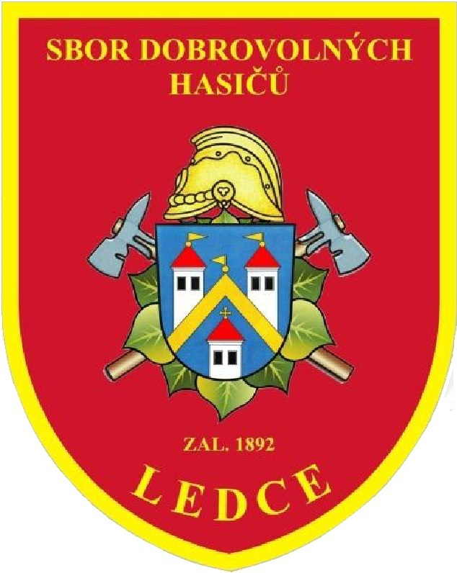

Sbor dobrovolných hasičů Ledce
10. ročník soutěže
O putovní pohár starosty obce Ledce

Soutěžní družstvo:........................................................................................

Jméno a příjmení Datum narození Bydliště
1.......................................................................................................................................
2.......................................................................................................................................
3.......................................................................................................................................
4.......................................................................................................................................
5.......................................................................................................................................
6.......................................................................................................................................
7.......................................................................................................................................
….....................................................................................................................................
….....................................................................................................................................
….....................................................................................................................................
….....................................................................................................................................
….....................................................................................................................................
….....................................................................................................................................

Vedoucí družstva: ….................................................................................

Razítko a podpis:..........................................................................

V Ledcích, 23.8.2014

